Профилактика превыше всего
27.10.2020
Сотрудники Управления МЧС по СЗАО круглосуточно обеспечивают безопасность жителей столицы.
В целях усиления мер пожарной безопасности, инспектора надзорной деятельности СЗАО регулярно осуществляют профилактические обходы лесопарковых и парковых зон, мест массового отдыха граждан, пожароопасных зон, водных объектов. Во время обходов с гражданами проводятся профилактические беседы о правилах пожарной безопасности в быту и на природе, о причинах возникновения пожара, об алгоритме действия в данной чрезвычайной ситуации. Ведь основная причина пожаров, как и многих происшествий - человеческий фактор, халатность и легкомыслие самого человека. Сотрудники чрезвычайного ведомства просят людей быть бдительными и внимательными, беречь себя и своих близких. Ведь пожар легче предупредить, чем потушить - и это не просто слова!

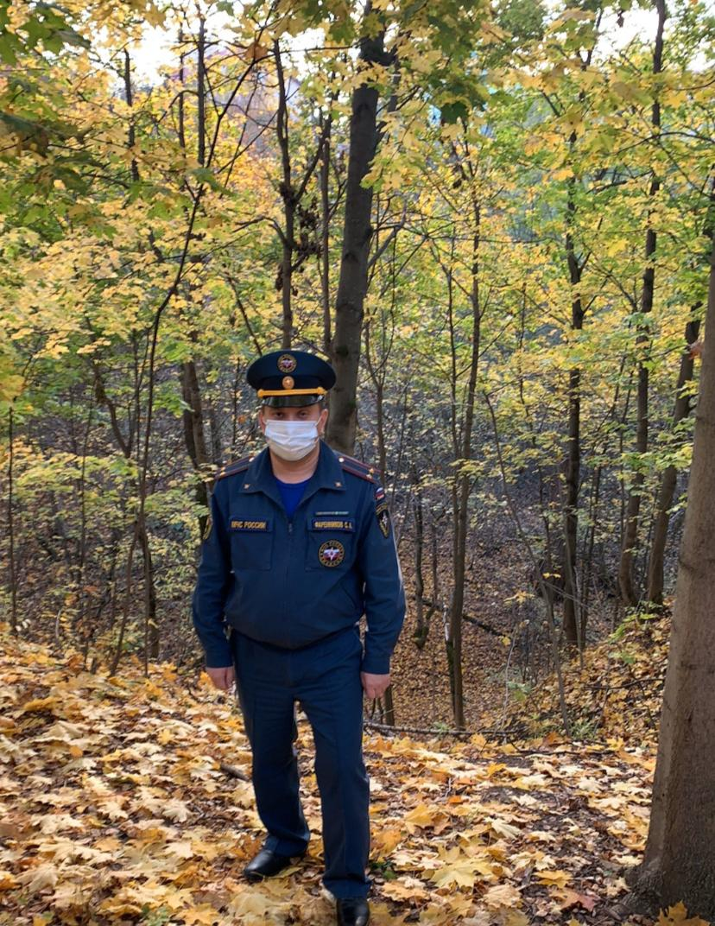

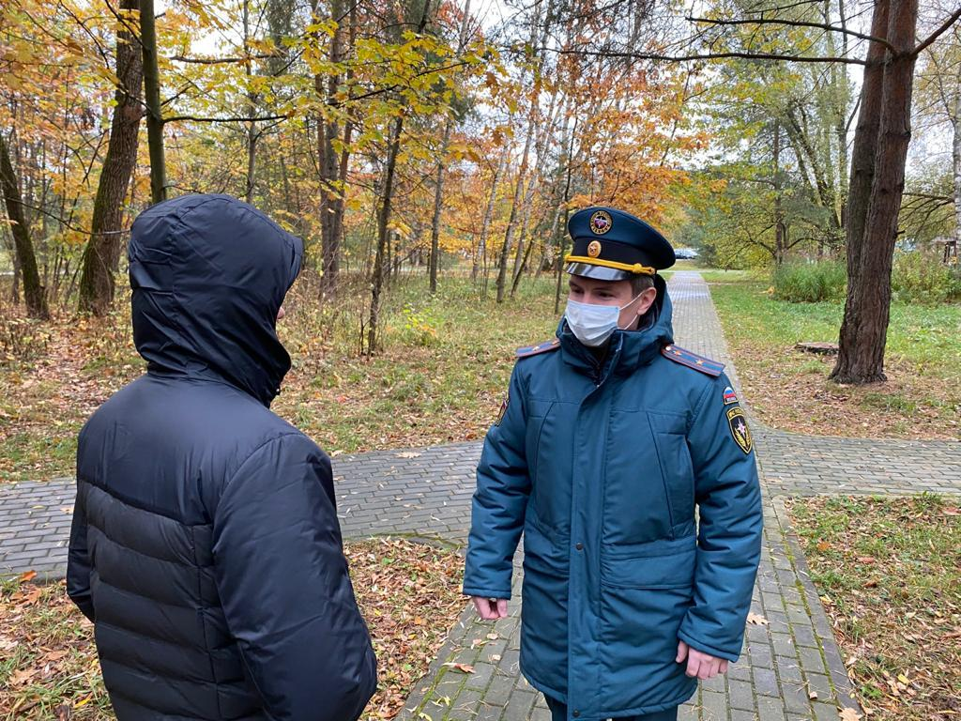

Адрес страницы: http://horoshevo-mnevniki.mos.ru/the-rule-of-law-security-legality/moe/fire-safety/detail/9364367.html
Управа района Хорошево-Мневники города Москвы

